Разработала учитель-логопед 1 квалификационной категории Данченко Ю.П. МБДОУ «Детский сад «Крепыш» г. Гагарин, Смоленской области

ЗАДАЧИ:
- формировать фонетико-фонематические представления и слоговую структуру слова;
- автоматизировать поставленные звуки в словах;
- развивать лексико-грамматический стой речи, связную речь;
- стимулировать развитие психических и познавательных процессов;
- поддерживать эмоционально-положительный комфорт;
- способствовать развитию общения детей, коммуникативных навыков.
Использование данной игры позволяет:
- определять положение звука в слове;
- делить слова на слоги;
- совершенствовать навыки звукового анализа;
- образовывать слова с уменьшительно-ласкательными суффиксами;
- согласовывать существительные с прилагательными и числительными;
- составлять предложения с заданным словом;
- различать одушевлённые и неодушевлённые предметы;
- развивать слуховое внимание, память, словесно-логическое мышление;
- формировать навыки доброжелательности, самостоятельности, сотрудничества.
Оборудование: игровое поле с картинками на определённый звук, кубик с разметкой, игрушки от киндер-сюрпризов или фишки по количеству детей.
Данное пособие предназначено для детей 4-7 лет и имеет многоцелевую направленность, многофункциональность, возможность учитывать индивидуальные особенности ребёнка, а также создание эмоционально-благоприятной атмосферы, способствующей возникновению положительных эмоций.
Предлагаемый материал может быть использован как на логопедических занятиях, так и в обычных группах детского сада, как на групповых, так и на подгрупповых и индивидуальных занятиях.
Перед началом игры учитель-логопед читает стихотворение, чтобы настроить детей на игру, заинтересовать. Впоследствии дети могут самостоятельно рассказать четверостишие или использовать его как считалку для распределения очерёдности в игре:
Улитка-улитка
Шагаешь ты прытко:
От калитки до меня
Проползёшь четыре дня.

Перечень игровых упражнений, используемых в данном пособии:
Речевой раздел | Название упражнения | Описание упражнения
Формирование фонетико-фонематических представлений и слоговой структуры слова | «Определи первый звук в слове» | Каждый ребёнок кидает кубик, отсчитывает нужное количество секторов и называет картинку. Затем выделяет первый звук в названии картинки и передаёт ход другому игроку.
 | «Назови последний звук в слове» | Каждый ребёнок кидает кубик, отсчитывает нужное количество секторов и называет картинку. Затем выделяет последний звук в названии картинки и передаёт ход следующему игроку.
 | «Определи, какие гласные звуки спрятались в слове?» | Каждый ребёнок кидает кубик, отсчитывает нужное количество секторов и называет картинку. Затем выделяет гласные звуки в названии картинки и передаёт ход следующему игроку.
 | «Раздели слово» | Каждый ребёнок кидает кубик, отсчитывает нужное количество секторов и называет картинку. Затем определяет количество слогов в слове (приёмы: отхлопать, оттопать, отстучать, прошагать) и передаёт ход следующему игроку.
 | «Сосчитать количество звуков в слове» | Каждый ребёнок кидает кубик, отсчитывает нужное количество секторов и называет картинку. Затем определяет количество звуков в слове, выкладывает их фишками одного цвета и передаёт ход следующему игроку.
 | «Составь схему слова» | Каждый ребёнок кидает кубик, отсчитывает нужное количество секторов и называет картинку. Затем делает звуко-слоговой анализ и передаёт ход следующему игроку.
Лексико-грамматический строй речи | «Кто это или что это?» | Каждый ребёнок кидает кубик, отсчитывает нужное количество секторов и называет картинку. Затем ставит вопрос «Кто это?» или «Что это?», определяя живое-неживое. Потом передаёт ход другому игроку.
 | «Один-много» | Дети по очереди кидают кубик, отсчитывают нужное количество секторов, определяя картинку. Затем называют слово во множественном числе именительного падежа.
 | «Какой, какая, какое?» | Каждый ребёнок кидает кубик, отсчитывает нужное количество секторов и называет картинку. Затем подбирает признаки в соответствии с тем, к какому роду относится предмет.
 | «Назови ласково» | После отсчёта нужного количества секторов и определения картинки, каждый ребёнок преобразует слова с помощью уменьшительно-ласкательных суффиксов. Затем передаёт ход следующему участнику.
 | «Посчитай» | После отсчёта нужного количества секторов и определения картинки, каждый считает предмет от одного до пяти, согласуя окончания. Затем передаёт ход следующему участнику.
 | «Продолжи ряд» | После отсчёта нужного количества секторов и определения картинки, каждый составляет цепочку из слов, относящихся к данной классификации (яблоко – груша, лимон, апельсин, мандарин…). Потом передаёт ход другому игроку.
Связная речь | «Составь предложение с данным словом» | После отсчёта нужного количества секторов и определения картинки каждый составляет предложения любой сложности и передаёт ход другому игроку.
 | «Придумай загадку» | После отсчёта нужного количества секторов и определения картинки ребёнок описывает характерные признаки изображённого предмета: форму, цвет, вкус, действия, которые может совершать предмет, или которые можно совершать с предметом. остальные дети пытаются угадать, о каком предмете идёт речь. Затем к заданию приступает следующий игрок.
Психические и познавательные процессы | «Что общего?» | После отсчёта нужного количества секторов и определения двух картинок дети сравнивают, что общего у этих предметов.
 | «Найди пару» | Дети относят картинку к определённому виду классификации и находят картинку из той же серии.

Список использованной литературы:
1. Зуева Л.Н., Костылева Н.Ю., Солошенко О.П. «Занимательные упражнения по развитию речи. Логопедия для дошкольников» - М., «Издательство АСТРЕЛЬ», 2001 г.
2. Перегудова Т.С., Османова Г.А. «Вводим звуки в речь. Картотека для автоматизации звуков» СПб: КАРО, 2007г.
3. Научно-методический журнал «ЛОГОПЕД» №8/2011г.
4. www.logorina.ru

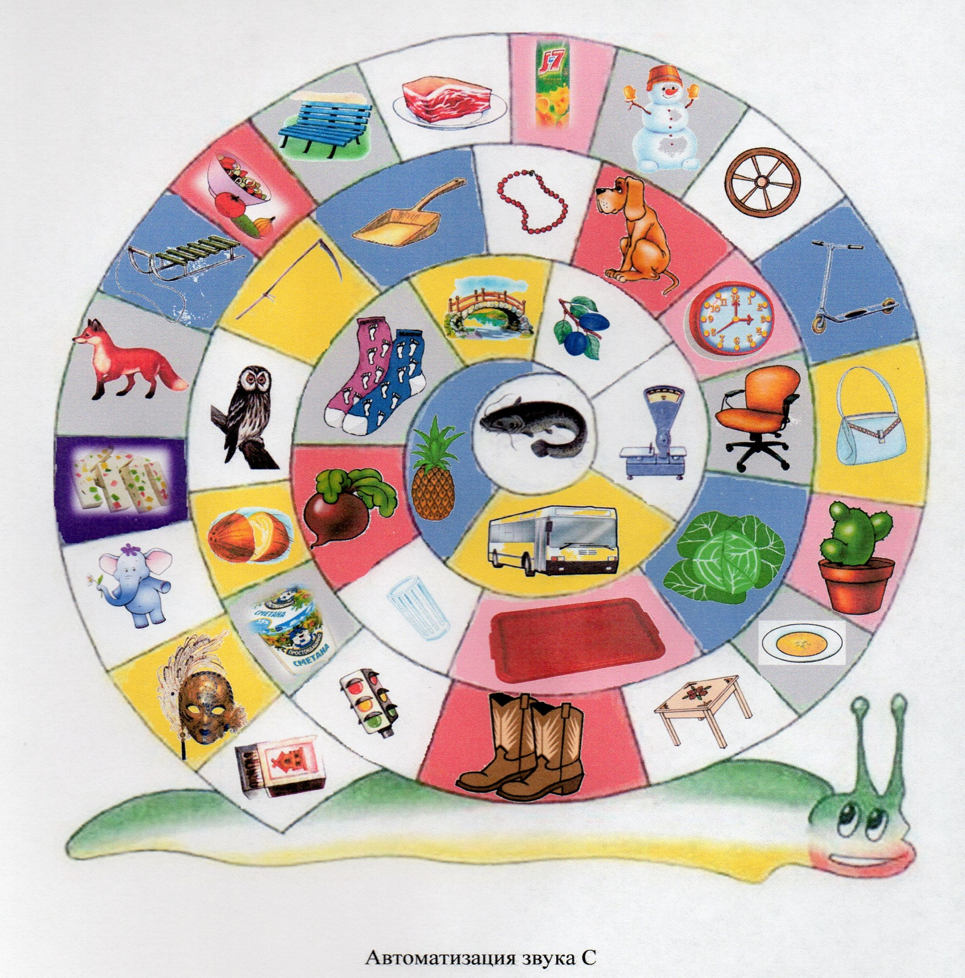

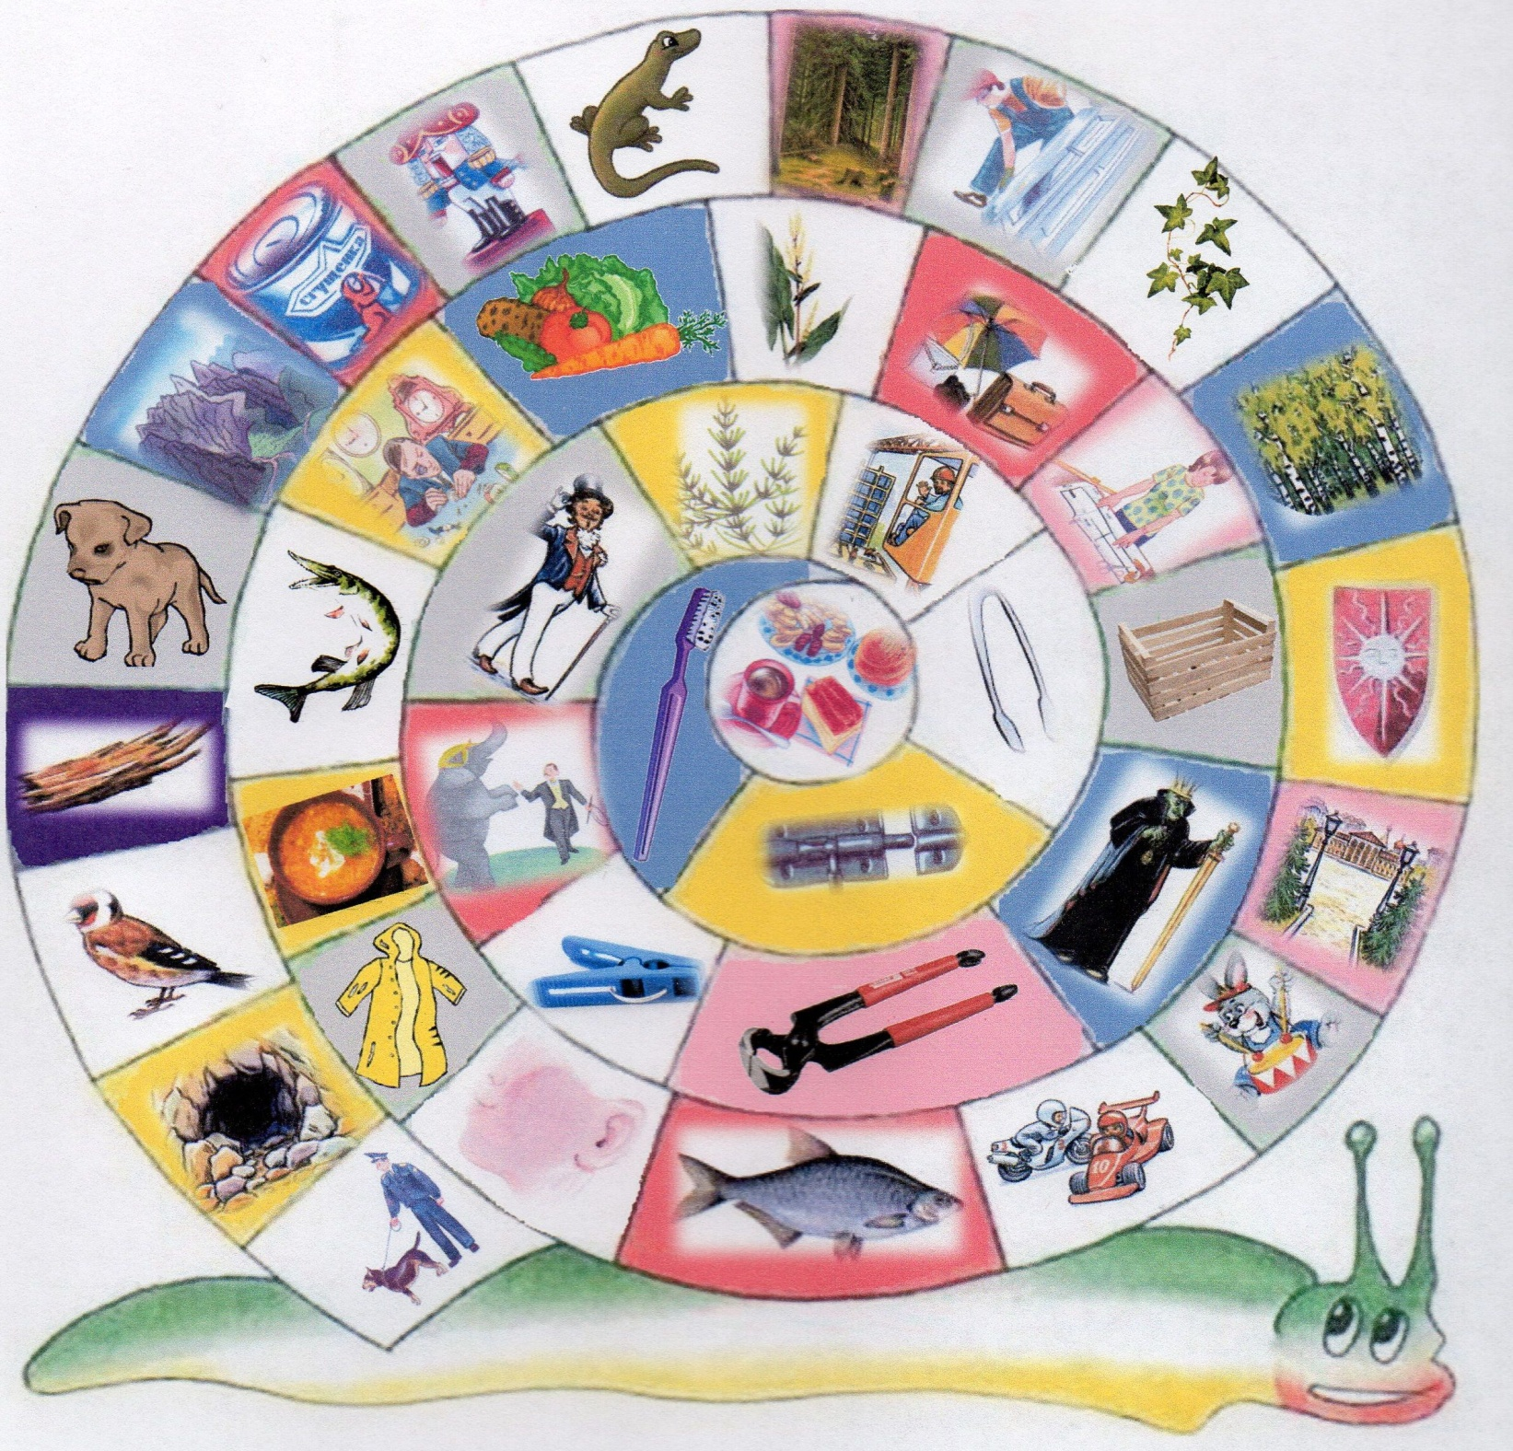
Автоматизация звука Щ в словах

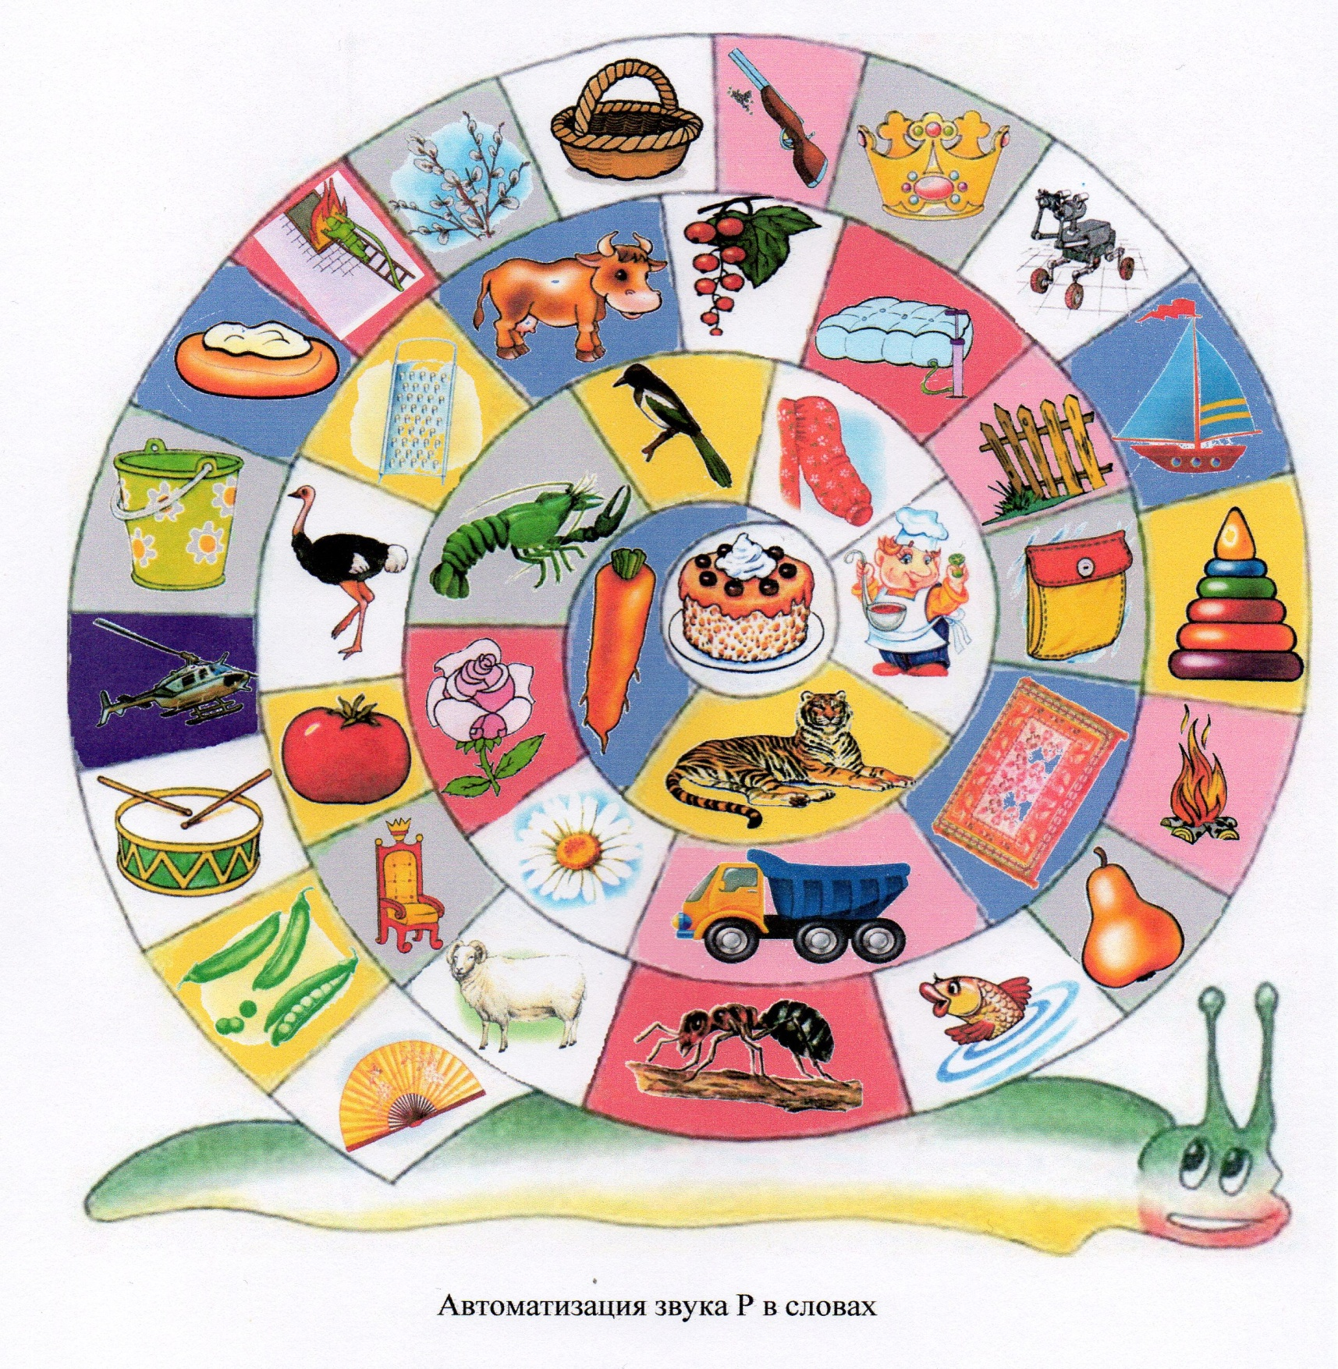

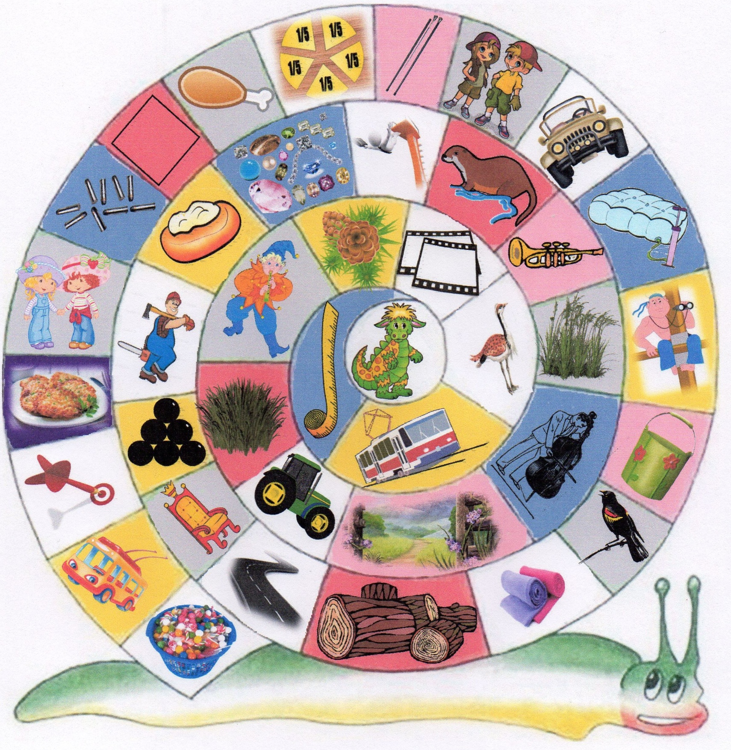
Автоматизация звука Р с опорными Т и Д в словах

